TW-XQ141新能源汽车动力电池实训台

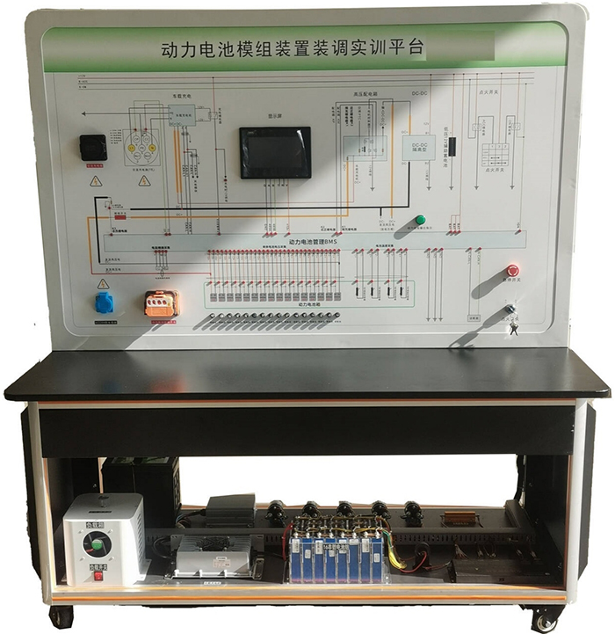

一.产品简介
选用主流新能源磷酸铁锂动力电池包，单体电池3.2V 20AH，共16串,BMS电池管理系统，有被动均衡功能；真实地呈现了磷酸铁锂动力电池包核心零部件之间的连接控制关系、安装位置和运行参数，以及高压系统安全注意事项；通过比照电路原理图，由学员自己组装连线，培养学员电池组装连接动手能力，适用于院校新能源课程教学和维修实训设备。

二.功能特点
1.学员动手拆装与组装电池包及BMS管理系统。
2.各主要部件安装在平台上，学员动手拆装与组装电池包及BMS管理系统后，可真实运行电池包及BMS管理系统。
3.BMS电池管理系统安装在面板上，清晰标注电压采集线，温度采集线，继电器控制线，霍尔电流传感器采集线等逻辑控制关系。
4.BMS电池管理系统带被动均衡功能，带开关控制保护（单体断线、短路、过压、欠压、过流、过温），估算SOC(荷电状态)等。（配套可正常运行操作的BMS上位机检测标定软件）
5.动力电池包显示器（7寸）安装在面板上，可以观察充放电过程各项参数，掌握动力电池包充放电过程控制逻辑和主要部件参数变化规律。
6.实训台配放电模块，模仿车辆能量消耗过程，放电电流大小可以选择。
7.动力电池包设置有机械维修开关，高压电器连接器均采国标产品，性能可靠。
8.实训台配备12V电源接地机械开关，可随时断开12V接地，切断整个系统电源。

9.UV平板喷绘面板完整显示动力电池包、BMS、充电和放电工作原理图，面板上安装有检测端子、可直接在面板上检测系统电路元件的电信号，如电阻、电压、电流、频率信号等。
10.实训台由移动台架(带检测端子的原理面板)组成，平台水平放置，安装主要零部件；实训台底部安装4个脚轮，移动灵活，同时脚轮带自锁装置，可以固定位置。

11.设备框架采用40×40/40×40R一体化全铝合金型材搭建，耐油耐腐蚀并易于清洁，台面宽40CM,冲压成形的左右圆弧台面经久耐用不生锈，带4个带自锁装置万向脚轮，便于移动。
12.设备上箱采用冷板冲压成形，左右上侧圆弧设计，背面带双开维修门，便于维护与保养。

13.配套实训指导书等教学资料，完整讲述工作原理，实训项目，故障设置及分析等要点。

三.技术规格
1.外形尺寸（mm）：1600×700×1700mm（长*宽*高）
2.输入电源： AC220V±10% 50Hz
3.工作电源： DC12V
4.动力电池类型：环保型磷酸铁锂动力电池（单体电池3.2V 20AH）
动力电池串数：16
工作温度：-20°～60°
5.BMS锂电管理一体机：带CAN通讯
6.动力电池包显示屏： 7寸触摸屏
7.高压大电流继电器：线圈电压：12VDC,最大额定工作电压：1000VDC,额定电流：400A。

四.实训项目
1.学员动手组装电池包及BMS，认知新能源动力电池包（BMS）控制原理。
2.学员动手组装电池包及BMS，认知新能源动力电池包（BMS）主要零部件功能。
3.通过连线运行实测，熟悉新能源动力电池包（BMS）各种状态下逻辑控制关系，电流，电压，电池压差，电池温度等参数变化规律实训实验。
4.通过连线实测，熟悉BMS如何采集动力电池组压差，并控制充电和放电过程。
5.通过连线实测，熟悉BMS如何采集动力电池组温差，并控制充电和放电过程。

五.基本配置
磷酸铁锂动力电池包、实验连接导线、BMS锂电管理系统模块、7寸动力电池包触摸显示屏、车载充电机、国标充电插口、国标充电枪、紧急断电开关、霍尔电流传感器、直流接触器（包含充电继电器、总正继电器、总负继电器、预充继电器）、DC-DC转换器、辅助蓄电池（12V45AH）、放电控制继电器与放电负载、预充电阻、一体化全铝合金型材搭建的移动台架（1600×700×1700mm 带自锁脚轮装置，带安装检测端子的原理面板）。

